


实 验 报 告

课程名称 物联网
实验序号 实验四
实验项目 响应式web mqtt应用
实验地点 综B602
实验学时 2 实验类型 操作性
指导教师 曾绍庚 实 验 员

专 业 计算机科学与技术 班 级 18级计科1班

学 号 2018324141 姓 名 胡秀梅

2021 年 6 月 9 日

成绩：
教师评语

一、实验目的及要求
实现响应式web对接物联网mqtt应用。
二、实验原理与内容
参考siot官方案例
三、实验软硬件环境
软件：Mind+/Arduino/web编辑器

四、实验过程（实验步骤、记录、数据、分析）
1.前端页面布局代码:
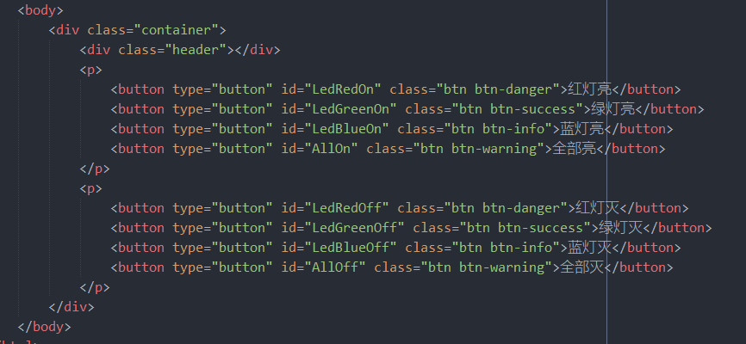
2.前端页面点击事件主要代码:
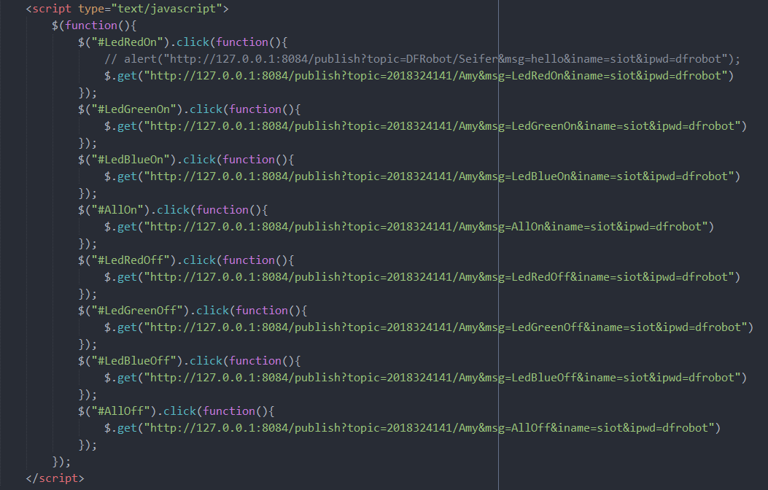
3.掌控板监听topic0,2018324141/Amy,当topic接收到指令,掌控板响应指令的代码
1.掌控板初始化
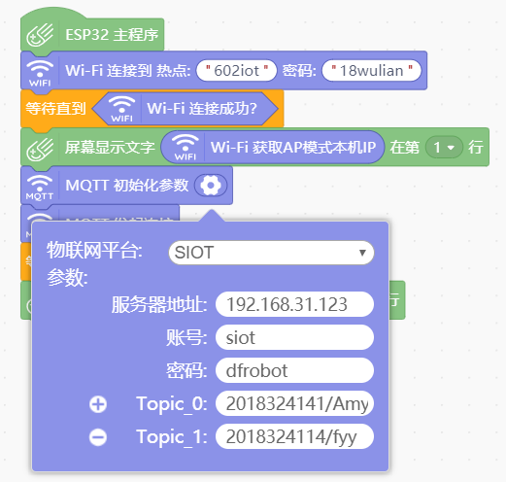
2.响应指令的代码
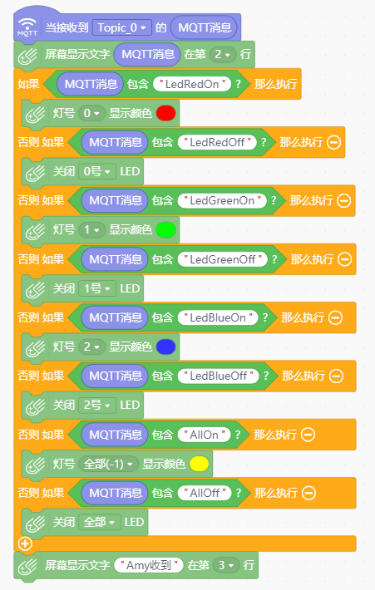
五、测试/调试及实验结果分析
测试结果：
前端页面显示效果：
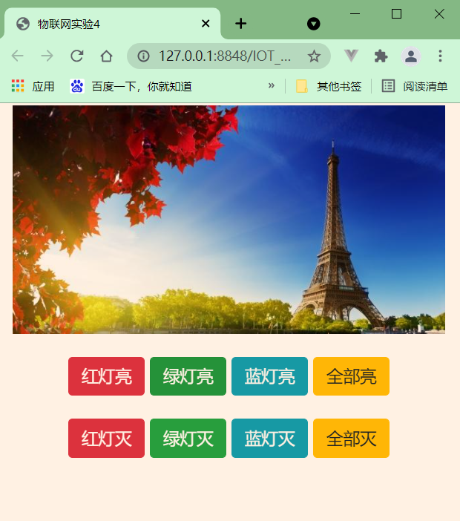
打开红灯:
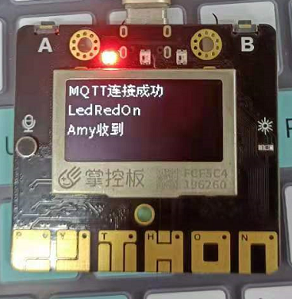
打开绿灯:
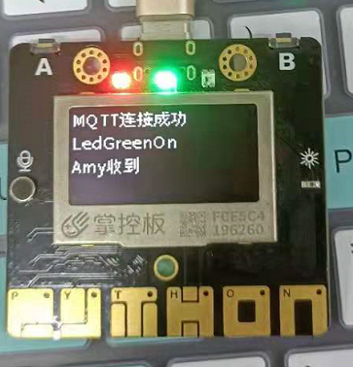
打开蓝灯:
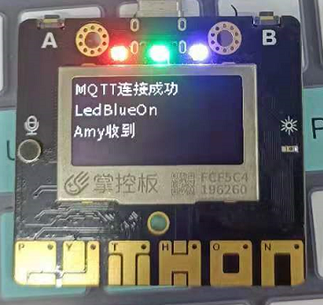
打开全部灯:
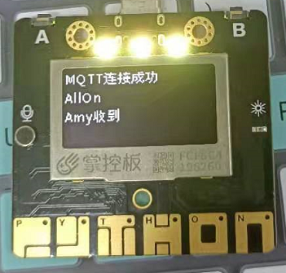
关闭绿灯:
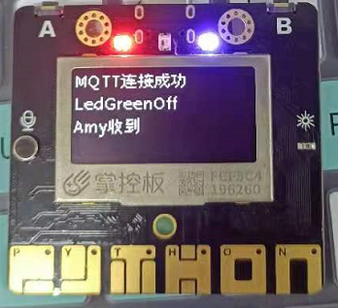
关闭红灯:
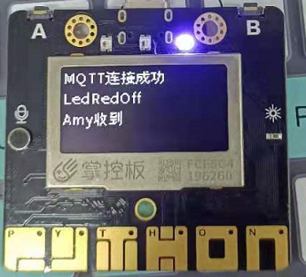
关闭全部灯:
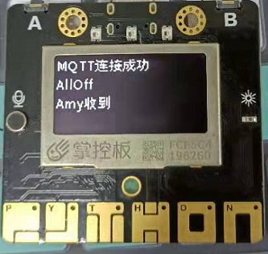
六、实验结论与体会
通过这次实验,我实现了利用siot和基本网页设计技术对掌控板灯的控制.

2021年 06 月 10 日
学号：2018324141
姓名：胡秀梅

